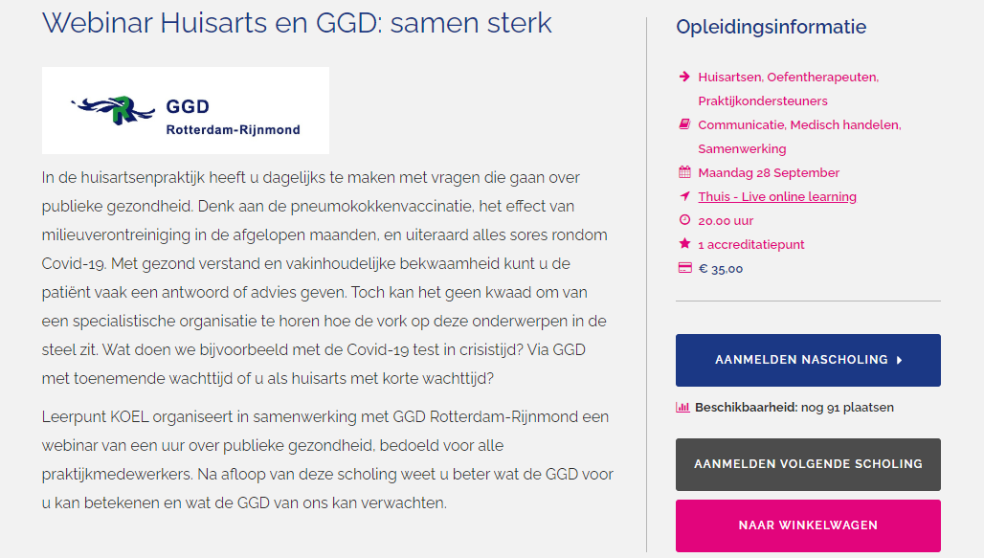
Aanmelden scholing:
https://www.leerpuntkoel.nl/nascholing.html/scholing/2080/webinar-huisarts-en-ggd-samen-sterk
